|  |
| --- |
|  |
|  |

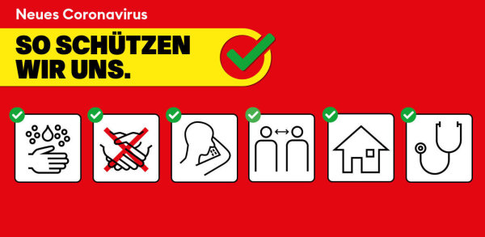

* Ich habe die Informationen über das richtige Verhalten und die entsprechenden Schutzmassnahmen erhalten/gelesen, verstanden und wende diese auch an.
* Ich weiss über das Coronavirus Bescheid und/oder habe die Seite

<https://bag-coronavirus.ch> besucht und mich informiert.

* Ich achte während der Arbeit in meinem Arbeitsteam auf deren richtiges Verhalten und mache sie gegebenenfalls darauf aufmerksam.
* Niemand in meinem engeren Umfeld hat sich in den letzten Wochen in ein Krisengebiet (Asien, Italien u.a.) aufgehalten oder hat es bereist.
* Ich selbst verzichte auf Reisen in ein Krisengebiet.
* Bei Krankheitssymptomen wie Fieber, Husten u.a. bleibe ich umgehend von der Arbeit/Baustelle fern, melde es der Geschäftsleitung und bleibe zuhause.
* Wenn mir bei Personen in meinem Arbeitsumfeld Krankheitssymptome auffallen, melde ich es der Geschäftsleitung.

Vorname Name Datum Unterschrift